Projeto de Interfaces

Fluxo de Usuários

O diagrama apresentado na Figura 1 mostra o fluxo de interação do usuário pelas telas do sistema. Cada uma das telas deste fluxo é detalhada na seção de Wireframes que se segue. Para visualizar o wireframe interativo, acesse o [ambiente MarvelApp do projeto.](https://marvelapp.com/prototype/9g5bc20/screen/91323577)

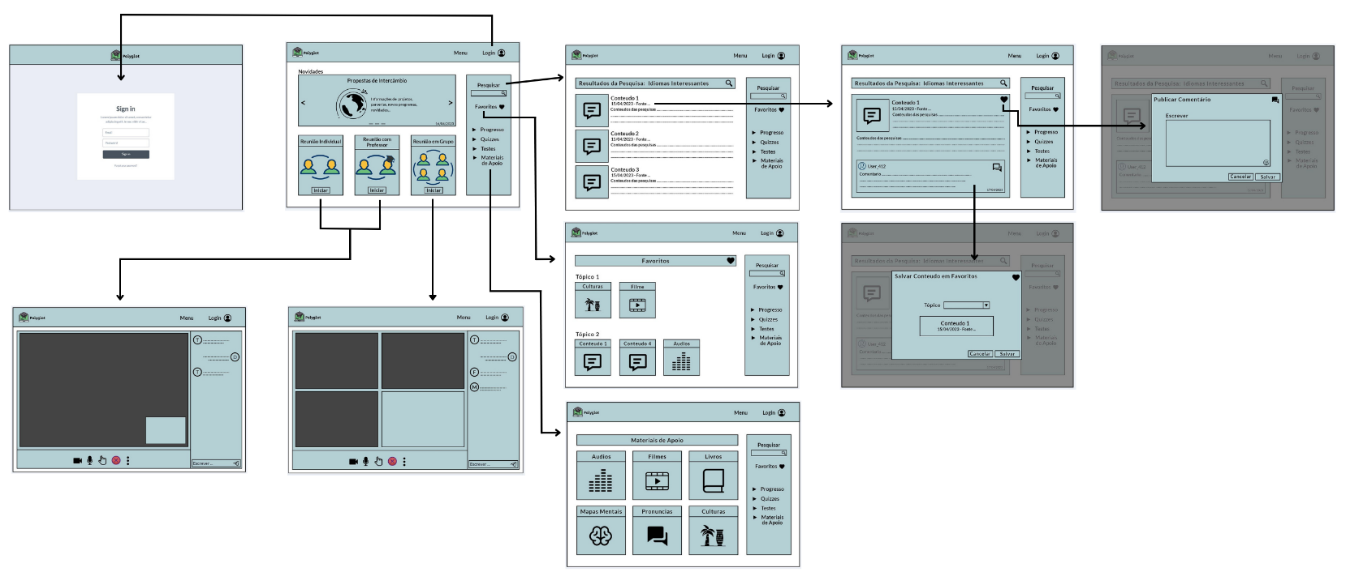

Figura 1

Conforme fluxo de telas do projeto, apresentado no item anterior, as telas do sistema são apresentadas em detalhes nos itens que se seguem. As telas do sistema apresentam uma estrutura comum que é apresentada na Figura 1.

Tela - Home-Page

A tela de home-page mostra novidades de destaque e funcionalidades na página, a partir da API utilizada pelo sistema, contendo:

O bloco de Conteúdo, que traz dois elementos distintos:

* As novidades em destaque (imagem, título, data e resumo, carrossel de conteúdos);
* As áreas para vídeo chamadas/reuniões (imagem, título e botões de interação).

O bloco da Barra Lateral, que traz três elementos distintos:

* Pesquisa que permite substituir o conteúdo da página com o resultado da busca solicitada pelo

usuário;

* Itens preferidos que leva o usuário para a tela de Itens Preferidos;
* Componente de lista de categorias que dá acesso às páginas de cada uma das seções

disponibilizadas.

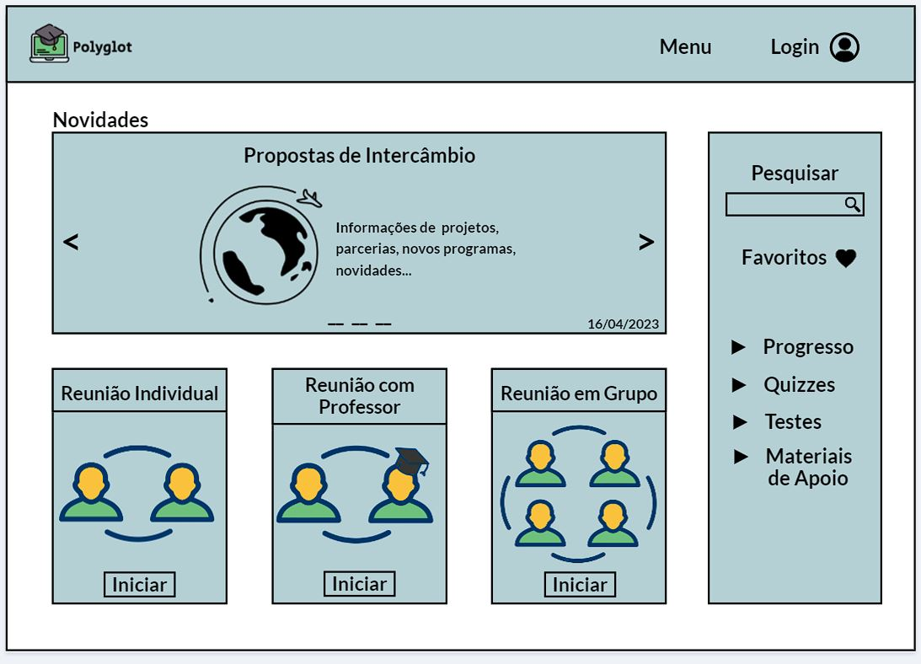

Figura 2 – Tela Inicial

Tela - Login

A tela de login apresenta, uma área para cadastro de novos usuários, ou acesso a contas já existentes.

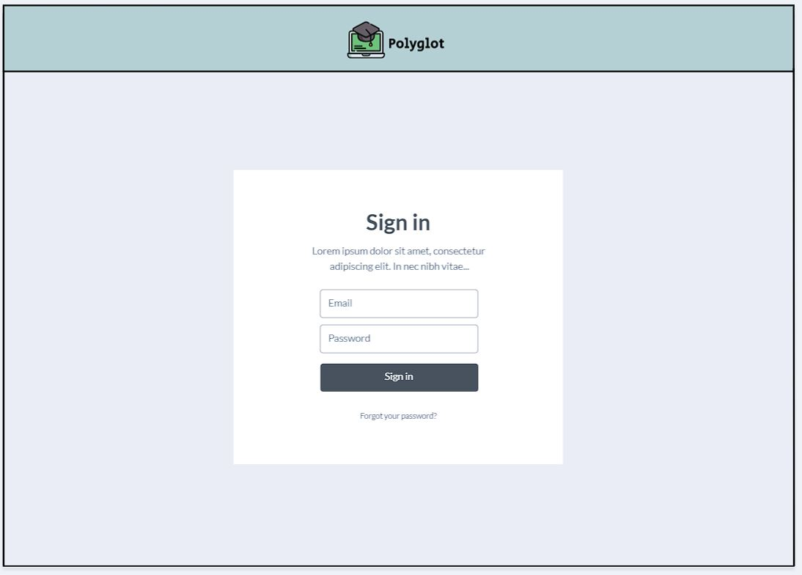

Figura 3 – Login

Tela – Reuniões

A tela de Reuniões apresenta, pode seguir dois modelos de reuniões, as reuniões individuais ou em grupos, aonde as individuais podem ser realizadas entre dois usuários comuns, ou um usuário comum e um professor certificado, já as reuniões em grupos acontecem entre três ou mais usuários.

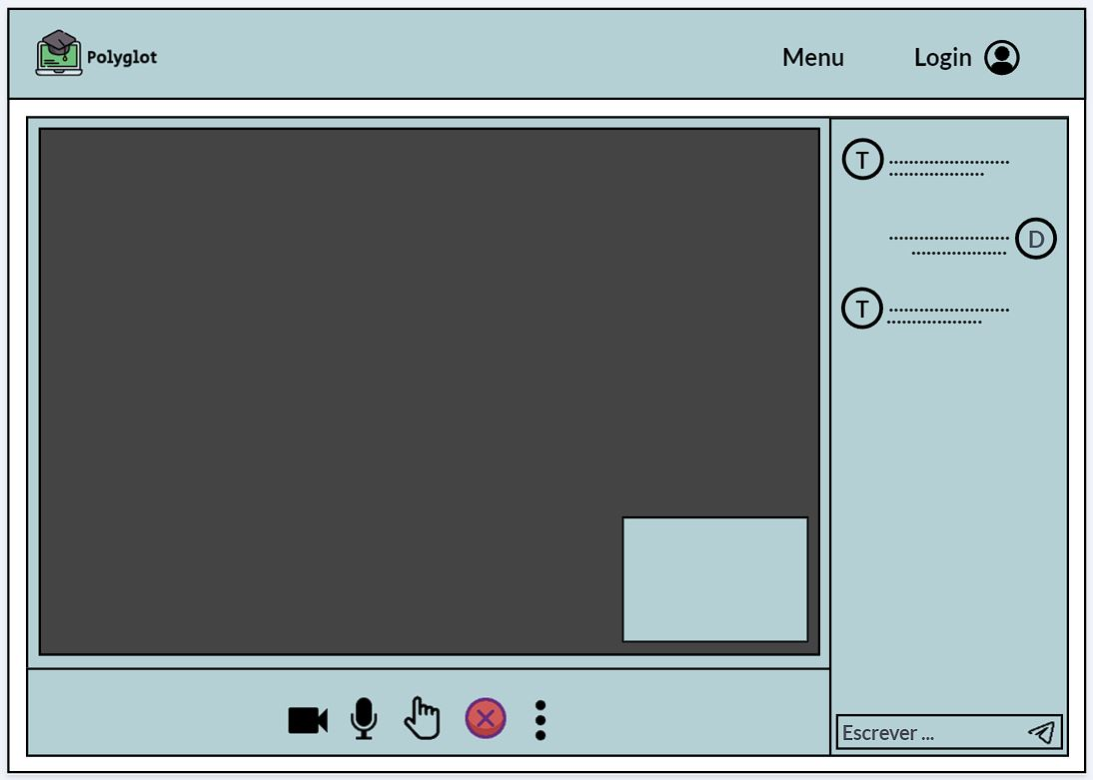

Figura 4 – Reunião Individual

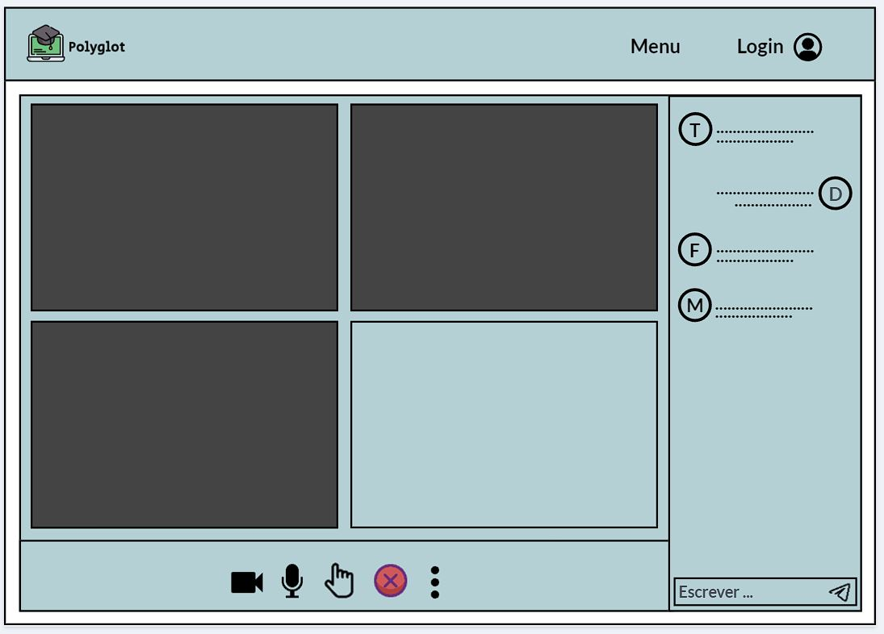

Figura 4 – Reunião em Grupos

Tela - Categorias

A tela de categoria apresenta, no Bloco de Conteúdo, referente a uma categoria específica, escolhida pelo usuário. O Bloco de Barra Lateral apresenta os mesmos elementos da Home-Page.

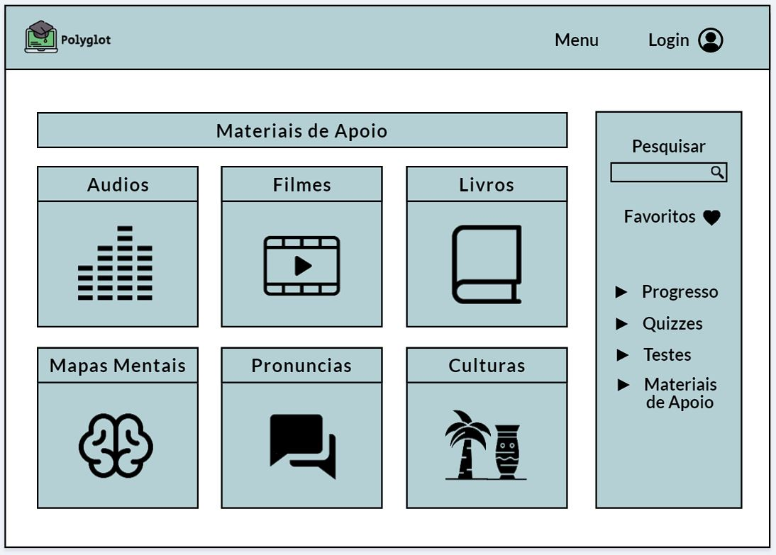

Figura 6 – Categorias

Tela - Resultado de Pesquisa

Assim que o usuário informa um tópico de pesquisa, ao clicar no botão Ok, ele é direcionado para uma tela que traz a relação de notícias associadas ao tópico informado. Este resultado é apresentado na Figura a seguir.

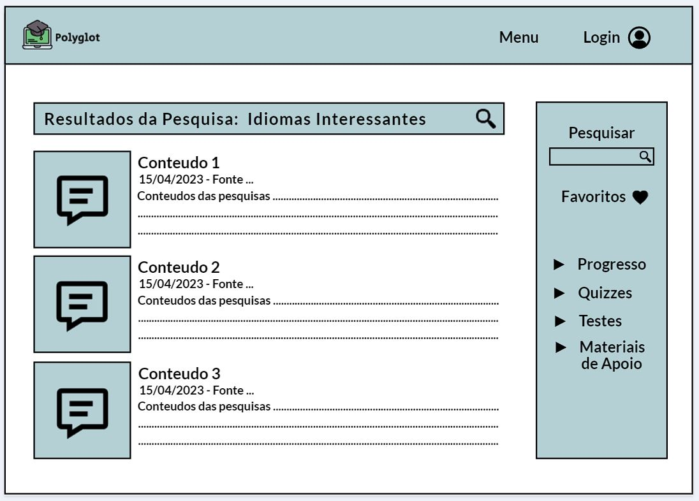

Figura 7 – Resultado de Pesquisa

Tela – Leitura de Conteúdo

A tela de Leitura de Conteúdo apresenta, no Bloco de Conteúdo, uma notícia específica. O Bloco de Barra Lateral apresenta os mesmos elementos da Home-Page.

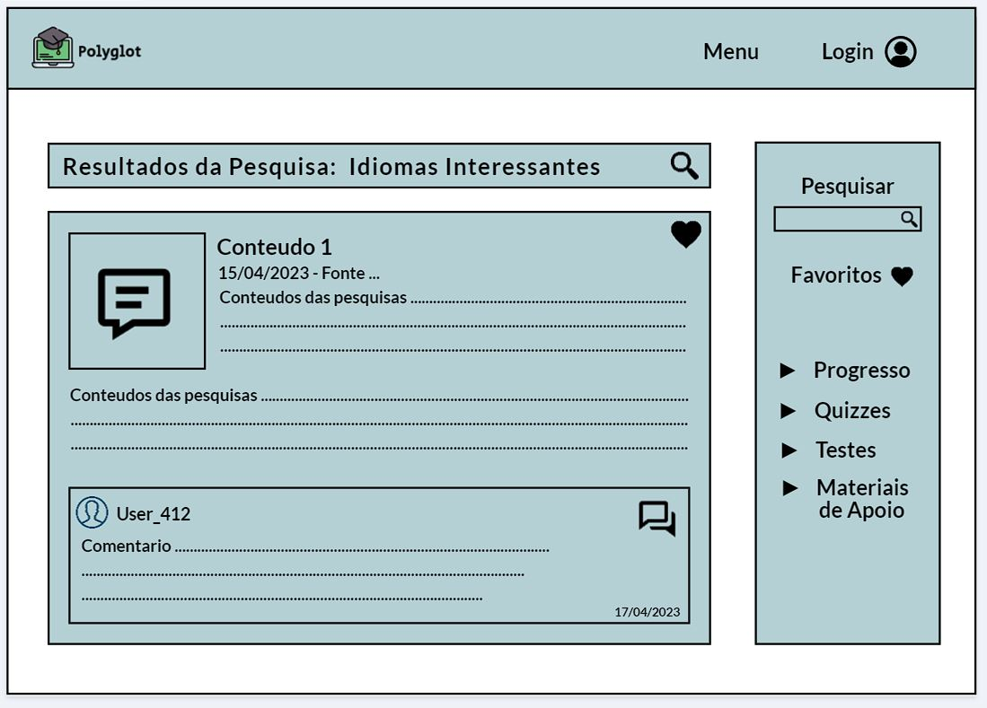

Figura 8 – Leitura de Conteúdo

Tela – Salvar Conteúdos Favoritos

A tela que permite o salvamento de conteúdo preferidos é uma janela modal (surge sobre outras janelas) quando o usuário pressiona o ícone coração na tela de Leitura de Conteúdo. Nesta tela, a notícia a ser salva é visualizada e o usuário pode informar um tópico ou escolher entre os já cadastrados. Em seguida deve confirmar ou cancelar o salvamento. Na sequência, a tela é fechada voltando para o ambiente anterior.

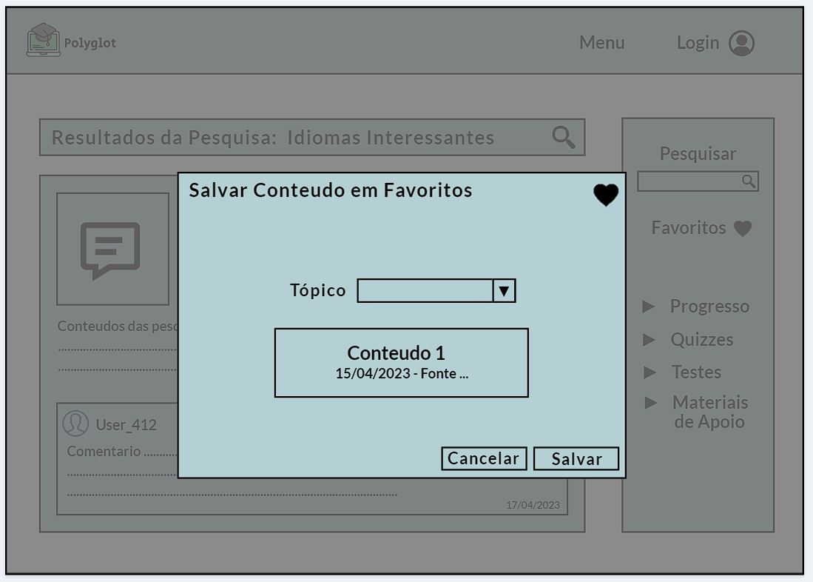

Figura 9 – Salvar Conteúdos Favoritos

Tela – Conteúdo Favoritos

A tela de Conteúdos Favoritos apresenta a relação de conteúdos salvos pelo usuário. Nesta tela, os conteúdos são separados pelo Tópico informado pelo usuário. Os tópicos servem como uma identificação de agrupamento das notícias salvas. Ao clicar em uma notícia é disparada a tela de visualização de notícia. O Bloco de Barra Lateral apresenta os mesmos elementos da Home-Page.

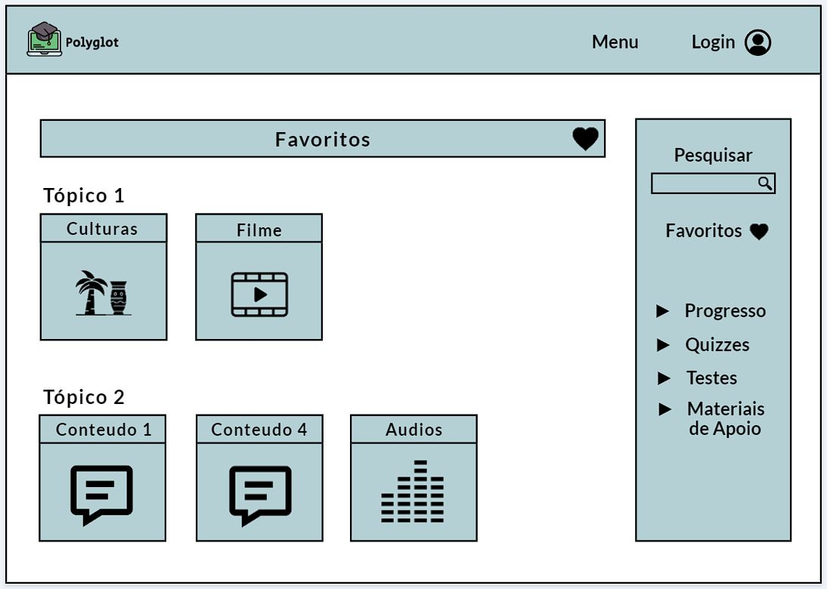

Figura 10 – Conteúdos Favoritos

Tela – Comentários

Na tela que permite ao usuário comentar um conteúdo, deve-se escrever o texto do comentário. Esta tela é exibida na forma de uma janela modal. Em seguida, deve-se confirmar ou cancelar o salvamento do comentário. Na sequência, a tela é fechada voltando para o ambiente anterior.

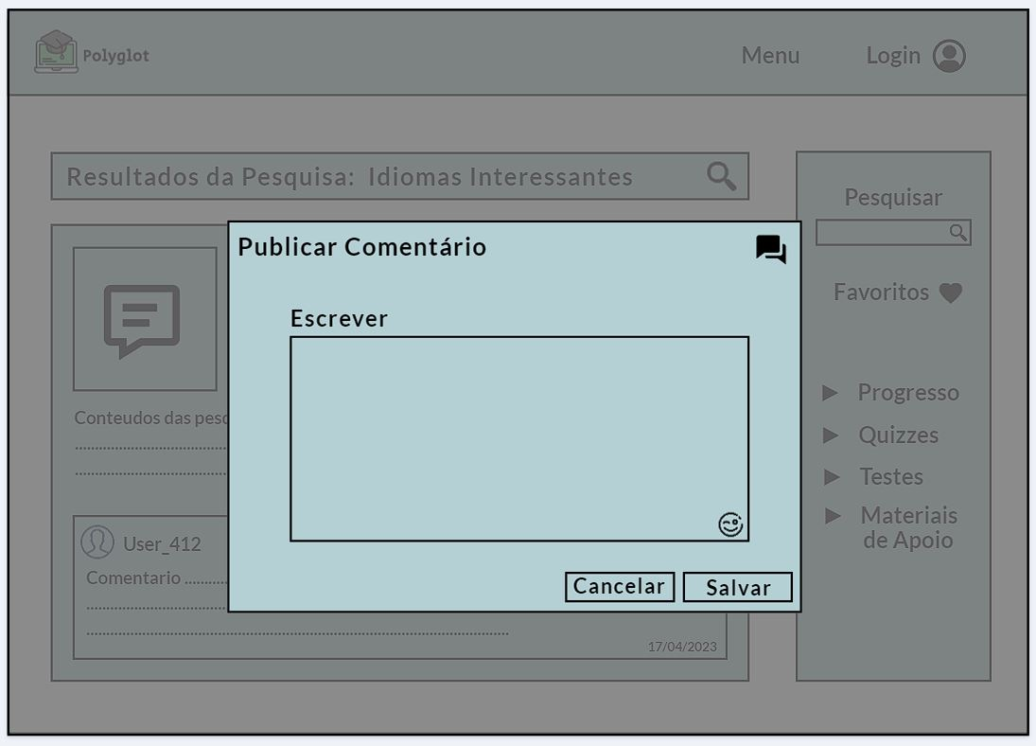

Figura 11 – Comentários